Предлагаю пример одного сценария 2012 года, куда вошли воспоминания собранные выпускниками этого года, которые исполняют роли своих родственников.
«Омский тыл в годы Великой Отечественной войны » (репортаж о спектакле смотрите
http://www.gtrk-omsk.ru/news/detail.php?IBLOCK_ID=3&ID=88880 ).

Подготовка.
В основу сценария легли воспоминания ветеранов и тружеников тыла Великой Отечественной войны города Омска и Омской области,
фронтовые письма, художественные произведения.
Спектакль сопровождается показом слайдов, кинофрагментов, которые выполняют ещё и функцию занавеса между сценами, когда меняются декорации. Сцены связаны только тематикой, действующие лица разные, что позволяет привлечь больше ребят и проводить репетиции только с частью из них. Роли взрослых исполняют старшеклассники, а детей - ученики младших классов.
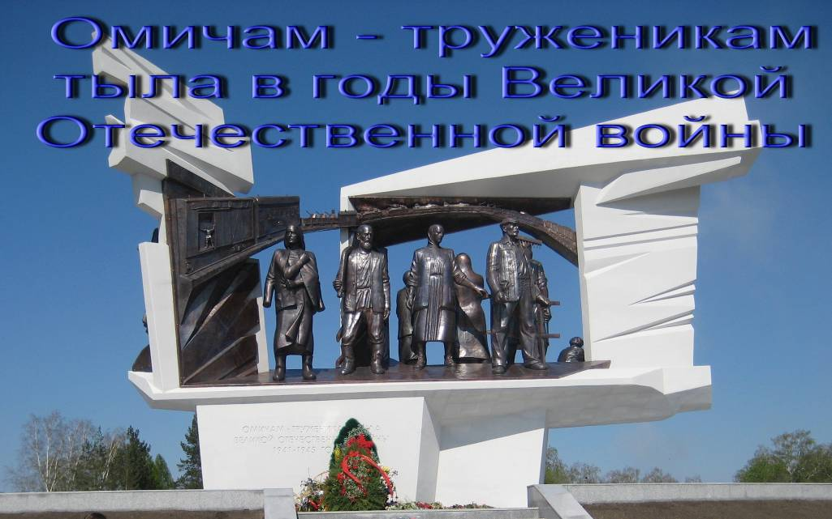
Слайд 1.
Памятник труженикам тыла в Омске. Фото автора

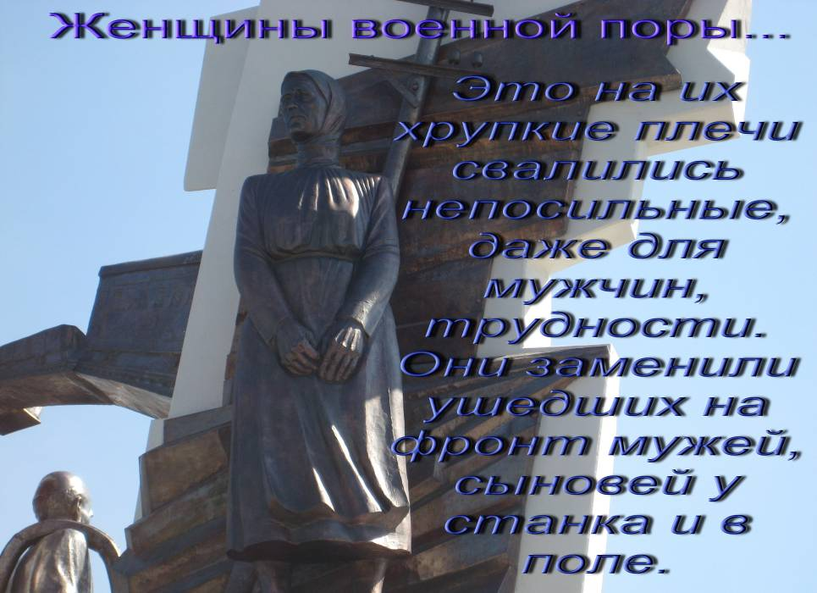

Слайд 2.
Памятник труженикам тыла в Омске. Фото автора

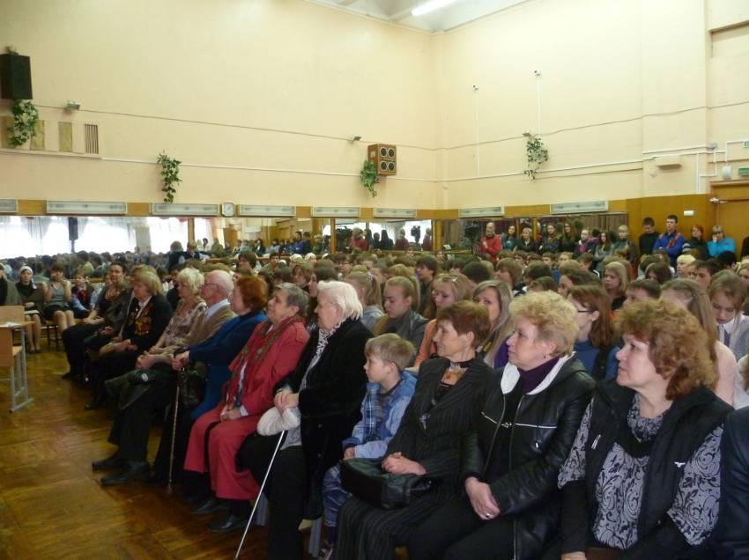

На спектакль 8 мая 2012 года пришли труженики тыла Омска и области, «дети войны», учителя и ученики.

Сцена 1. Проводы отца на фронт.
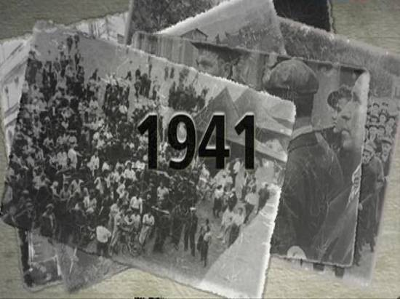
Кинофрагмент «Начало» из фильма «Вдовий пароход» (режиссёр Станислав Митин, 2010 г.).
Кадр из фильма.
Действующие лица:
Иван, колхозник, 28 лет.
Н юра, его жена. 26 лет .
Митя, их сын, семи лет.
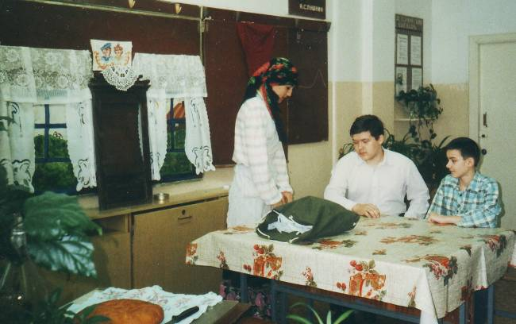
Лето 1941 года. Деревенская изба в два окна далёкого сибирского села. Обстановка очень скромная: полка с посудой, стол, лавка, в подвесной люльке спит ребёнок. Нюра собирает вещмешок. Иван сидит Сцена из спектакля 2003 года. за столом, рядом с отцом сидит сын Митя.

Иван. Слышь, Нюра, а корову, что бы там ни стало, а побереги. Без коровы вам край.
Н юра. Да уж как не понять.
Иван. Лучше амбар продай, а сено купи, коли какая заминка выйдет.
Митя. Тятя, а тятя. Тебе в армии ружьё дадут или наган?
Иван. Ружьё, Митя, ружьё.
Митя. А ты стрелять-то умеешь?
Н юра. Да помолчи ты!
Митя. Ну, тять!
Иван. Чё там уметь - то, заряжай да пали.
Н юра. Не забыть бы чего: табак, бритва, кружку я положила. Должно всё.
Иван. Да! Вот что! Возьми-ка ножницы, состриги мне с ребят волосков. Карточек-то с них нету, с собой взять. Сколь говорено: давай в город свозим, карточки сделаем. Всё недосуг. И твоей вот нема.
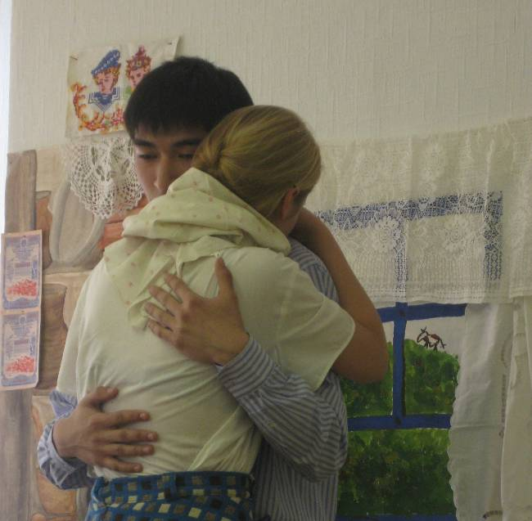
Н юра. Да кто ж знал. Разве думалось (состригает волосы и заворачивает в платок). Запомни: вот это Митин, этот Шурин. Не попутаешь? Я их заверну по отдельности, каждого в свой уголок. Может подписать какой Мити, а какой Шурин?
Иван. Да не забуду я, ещё чего!
Н юра. А мои волосы... Или тебе не надо?
Иван (подходит с ножницами к Нюре). Да где стричь-то? Сцена из спектакля 2010 года.
Н юра (снимает платок). А, где хош, мне без тебя всё равно. (Вдруг падает к нему на плечо). Ваня, Ванюша, как же я без тебя?
Иван. Тихо-тихо...(обнимает жену). Не надо, Нюра, не плачь, побереги слёзы. Нелегко тебе будет. Нашего брата сейчас быстро подберут, война
нешуточная началась. Всё на ваши бабьи плечи упадёт. За детями гляди. (Обращается к сыну). Ну, сынок, ты теперь за меня остаёшься Всё своё хозяйство на тебя оставляю, где какой струмент- сам знаешь! Пользуйся! Мать слушайтесь, вот и весь наказ. Посидим на дорожку. (Сидят молча).
Пора. (Встаёт, берёт рюкзак). Чё-то я тебе хотел сказать? На людях уже не скажу. . Жди меня, Нюра, вернусь! Живите миром! (Кланяется). Ну, вот и ладно. (Выходят).
Кинофрагмент «Проводы» из фильма «Василий и Василиса» (режиссёр Ирина Поплавская, 1981 г.) Кадры из фильма.
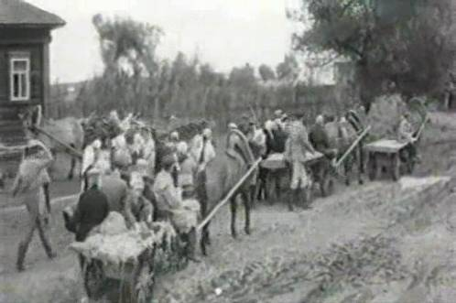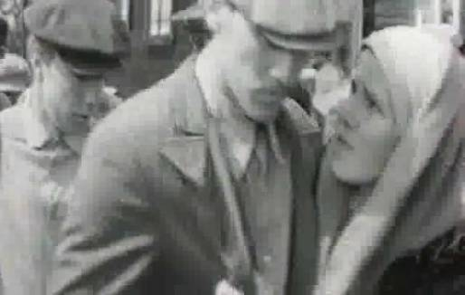
Сцена 2. Городская квартира.
Действующие лица: Слайд 3.
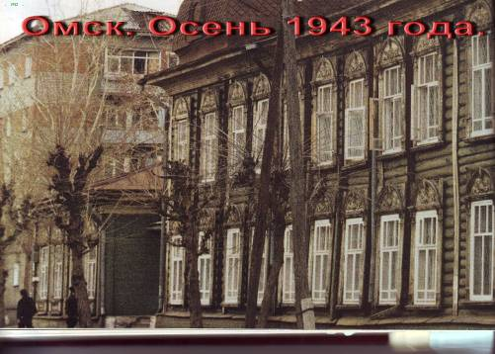
Анна Михайловна, хозяйка квартиры в Омске, мастер на Сибзаводе,40 лет.
Юлия, эвакуированная ленинградка, врач, 30 лет.
Ксения, сестра Юлии,23 лет.
Таня, ученица ФЗУ на Сибзаводе, 16 лет.
Марина, ученица ФЗУ на Сибзаводе, 16 лет.
Егор, племянник Анны Михайловны, 15 лет.
Почтальонка, 19 лет.
Пётр, сын Анны Михайловны, фронтовик, 18 лет.
Осень 1942 года. Комната в деревянном доме в Омске. Обстановка сцены 1,но над окном рамка со старинными фотографиями, зеркало, радио – тарелка, на столе скатерть и фотография в деревянной рамке. По радио звучит «Тёмная ночь» (Агатов В., Богословский Н.) . Ксения качает ребёнка, а на краю сцены возникает образ её мужа-солдата, который играет на гитаре и поёт «Тёмная ночь».
Кинофрагмент «Тёмная ночь» из фильма «Вдовий пароход» (режиссёр Станислав Митин, 2010 г.). Кадры из фильма.
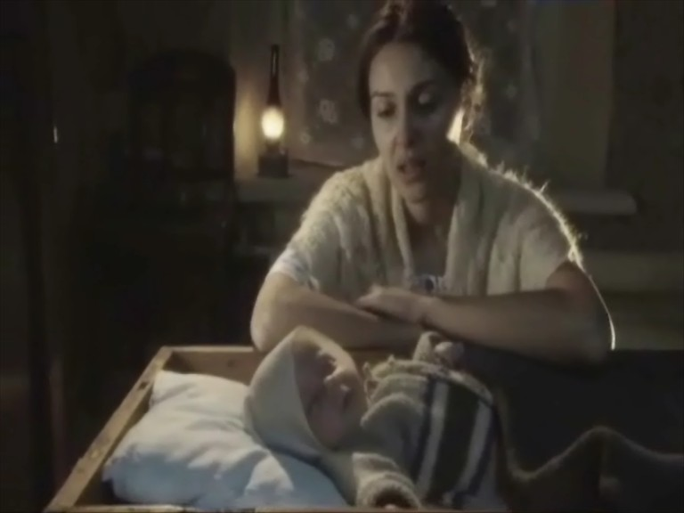
Ксения выключает радио. Заходят две девушки с хозяйкой.
Таня, Марина (вместе). Здрасьте вам!
Анна Михайловна. Садитесь, девочки, к печке поближе, грейтесь! Ксения приюти землячек, я сейчас приду.
Ксения. Как вас зовут?
Таня. Таня.
Марина. Марина.
Ксения (кладёт ребёнка, ставит самовар). Вы с завода? (Девушки кивают). Сейчас все соберутся и будем ужинать. Хозяйка наша Анна Михайловна - удивительная женщина! До войны ударницей была, стахановкой. Муж у неё из Ленинграда приехал. Сразу после гражданской - завод строить - Красный пахарь. В первый день ушёл на фронт и ни слуху, ни духу. Без вести пропал. А на старшего сына похоронка пришла. Младшего вот недавно забрали. Никого у неё не осталось кроме Петра да Женя ещё. Пошла на вокзал, встречать поезд из Ленинграда: вот нас с сестрой да ребятишками взяла на постой, да мальчика – сироту – у него в дороге мать во время бомбёжки убило. Добрейшей души человек. Везде успевает.
Юлия (входит). Ксюша! Писем не было? (К девушкам). Добрый вечер девочки. А ребятишки где? Меня отпустили из госпиталя сегодня пораньше. Наташа выздоровела, теперь будем с ней меняться. Полегче будет. Дети, что ещё не пришли?
Ксения. Да бегают где – то. (Смотрит в окно). Почтальонка идёт! К соседям зашла. О господи!

Кинофрагмент «Похоронка» из фильма «А у нас была тишина» (режиссёр Владимир Шамшурин, 1971 г.) Кадр из фильма.
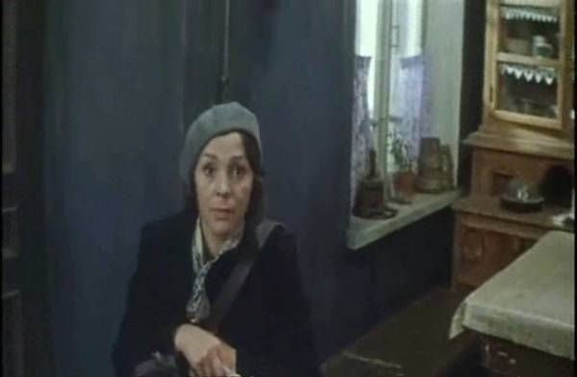
Почтальонка. Здравствуйте! Не замирайте вы, пишут вам ещё, а Анне Михайловне письмо от сына принесла! От его, от его! Сам писал – значит живой! Я сегодня уже две похоронки отнесла, а Зубовой Марье Сергеевне вот в сумке лежит! Как отдавать – не знаю, ведь пятую похоронку ей несу. Должно последнюю, всю семью подчистую выбило.
Юлия. Горе-то какое!
Ксения. Она и так еле живая, а сейчас – то что?
Почтальонка. Да разве только она одна! Скольким бабам я их переносила, да и себя не обошла. Моего – то Колюшку ещё в 41 убило. Осенью хотели свадьбу сыграть, а вот…
(Входящей Анне Михайловне) Письмо Вам от Пети! Ну, я пошла. (Уходит).
Анна Михайловна: Вот радость – то! (Читает письмо, а зрители слышат голос её сына, а на экране кинофрагмент «На передовой» из фильма «Пядь земли» (режиссёры Андрей Смирнов, Борис Яшин, 1964 г.) Кадры из фильма.
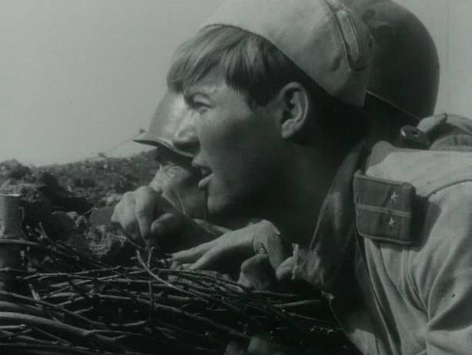
Мама! Тебе эти строки пишу я,
Тебе посылаю сыновний привет,
Тебя вспоминаю, такую родную,
Такую хорошую — слов даже нет!

Читаешь письмо ты, а видишь мальчишку,
Немного лентяя и вечно не в срок
Бегущего утром с портфелем под мышкой,
Свистя беззаботно, на первый урок.

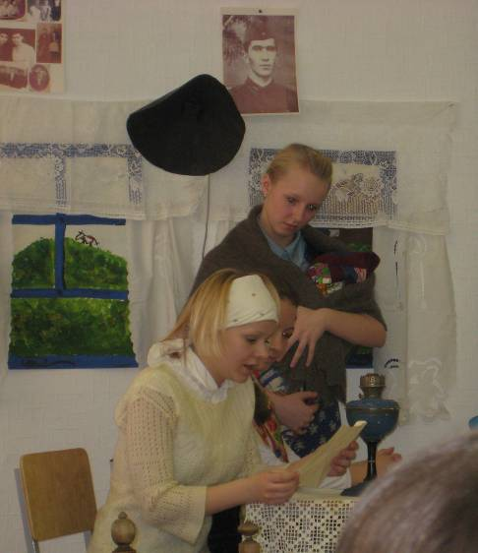
Мы были беспечными, глупыми были,
Мы все, что имели, не очень ценили,
А поняли, может, лишь тут, на войне:
Приятели, книжки, жаркие споры
Все — сказка, все в дымке, как снежные горы...
Пусть так, возвратимся — оценим вдвойне!
Сейчас передышка. Сойдясь у опушки,
Застыли орудья, как стадо слонов,
И где-то по-мирному в гуще лесов, Сцена из спектакля 2010 года.
Как в детстве, мне слышится голос кукушки...
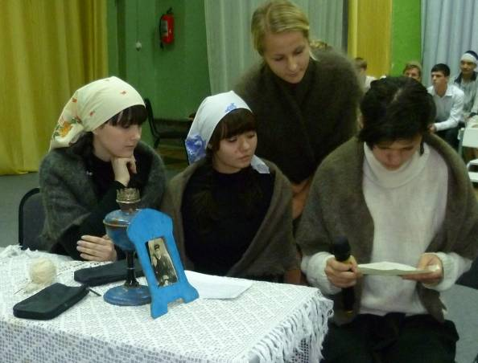
За жизнь, за тебя, за родные края
Иду я навстречу свинцовому ветру.
И пусть между нами сейчас километры -
Ты здесь, ты со мною, родная моя!
В холодной ночи, под неласковым небом,
Склонившись, мне тихую песню поешь
И вместе со мною к далеким победам
Солдатской дорогой незримо идешь.
И чем бы в пути мне война ни грозила, Сцена из спектакля 2012 года.
Ты знай, я не сдамся, покуда дышу!
Я знаю, что ты меня благословила,
И утром, не дрогнув, я в бой ухожу!
Анна Михайловна (вытирает слёзы): Благословила. (Девочкам). Ну, чего подружки запечалились? Поживите пока у меня. В тесноте, да не в обиде.
Ксения. Вы откуда девочки?
Марина. Из Колосовки.
Юлия. Как там у вас?
Марина. Как и везде – трудно. Мужиков нет совсем, а план хлебозаготовок увеличили. На трудодни хлеба почти совсем не дали. Сестра пишет – картошку в подпол ссыпали, накопали меньше, чем в прошлом годе, а тогда еле - еле до лебеды дотянули.
Ксения. Да… Везде голод
Юлия. А в Омск – то зачем?
Таня. К нам в Колосовку приехали в феврале 1942 года, от Сибзавода Витошкина, горбатенькая такая, знаете? Она в отделе кадров кем-то работает и Невзоров, в кузнице начальником цеха сейчас. Завербовали нас, 16 человек: Физка Зайцева, Стешка Логинова, Валька Дорошенко, Зойка Агеева, мы вот. И нас повезли на полуторке, в кузове. Холодно было! Мы закутались в одеяло, мне мама дала, брат с Алдана привёз, сатиновое в полоску и матрас холшовый, синим покрашенный. Мама шьёт на фронт ватные брюки, а обрезки мне в матрас и сложила. Привезли нас в отдел кадров. Взяла нас двоих к себе Зоя Ивановна на Газетном переулке живёт. Им за нас довали от завода хлебную карточку, дрова и уголь. Поселила она нас в комнатке, а там холодно, вода в ведре замерзала! Они истопят котрамарку: у нас топка, а у них печка. И вот мы придём с завода, на пол лягем в фуфайках, платках и валенках, укроемся одеялом и спим. Как дожили до тепла - не знаю.
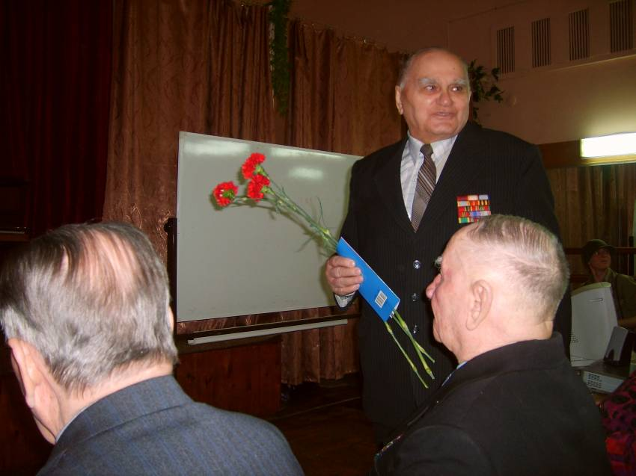
Анна Михайловна. Да… Везде горе. Давайте посылку на фронт дособерём. Девочки, вы носки довязали? Давайте сюда. А кисеты вышили? Во как: «Дорогому бойцу – бей фашистов!».
Юлия. А я махорки достала.
Ксения. А я записочки написала для каждого: «От всего сердца, дорогой боец, желаем тебе крепкого сибирского здоровья, разбить быстрее фашистов и с Вспоминают ветераны. победой вернуться домой к родным!»
Анна Михайловна. Молодец!
Егор (входит). Здорово ночевали!
Анна Михайловна. Егор! Ты откуда? Что случилось? С матерью что? Девчонки как? Вовка?
Егор. Да я колхозных коней пригнал сдавать для фронта. Переночую у вас, тётка Анна? До Тары своим ходом шли, а там, на барже неделю до Омска плыли. Намучился я с ними! Надо было своим ходом коней сразу на Омск гнать, они бы хоть сухую травку да подъели, а то от голода аж перевязь сгрызли. Всех сдал. Рыжуху два раза подводил - прихрамывает она - не брали, а во второй раз не заметили.
Анна Михайловна. Ну, не сдал бы раз хромая, домой бы верхом возвращался, да и в колхозе она бы сгодилась.
Егор. На фронте нужнее, да чё уж теперь. А завтра домой пойду. (Достаёт небольшой свёрток в газете и отдаёт Анне Михайловне). Мать вам гостинца прислала.
Анна Михайловна. Спасибо, самим-то есть нечего, шесть ртов. (Достаёт из шкафа ситец, отдаёт Егору). Матери передай девчонкам на платья в школу. Пешком что – ли пойдёшь? Ведь почти 200 вёрст.
Егор. Не впервой. Дорога знакомая. Когда тятю забрали, письмо прислал из Светлого, мол, без курева совсем хана. Я табака нарубил и понёс ему. Пять суток шёл до Омска, нашёл! Обрадовался, больше чем хлебу! Письмо прислал на той неделе – Кирьку, соседа нашего, убило в первом же бою, пишет, в лоб. Ольгее люди сказали, что Нефёд письмо прислал, она к нам прибежала, как кричала, волосы на себе рвала! Водой отливали! А похоронка только через месяц ей пришла.
Анна Михайловна. Знакомая картина! Ну, давайте ужинать, картошка сварилась, да укладываться. Завтра чуть свет вставать. (Ужинают молча. Голос с улицы: «Баржа пришла!»). Ну, вот и поспали! Пошли, девушки! Ложитесь, а мы не скоро (уходит, а за ней Таня и Марина).
Кинофрагмент «Разгрузка баржи» из фильма «А у нас была тишина» (режиссёр Владимир Шамшурин, 1971 г.)
Сцена 3. Омская школа № 6.
Действующие лица:
Учительница.
Директор Агеева.
Клава, ученица 5 класса.
Ученики лет десяти (без слов).
Классная комната в школе: учительский стол, 3 парты, карта СССР с отмеченной флажками линией фронта, на стене портреты Ленина и Сталина. У ребят на партах лежат тетради сделанные из старых газет.
Учительница (входит). Здравствуйте, дети! Садитесь! Кого сегодня нет?
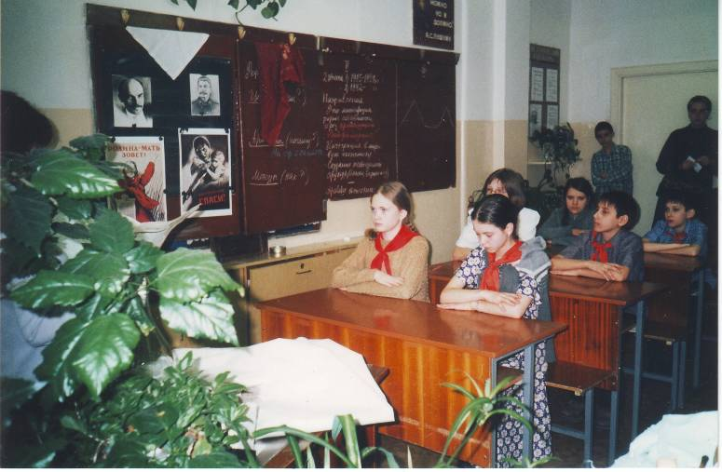
Клава. Шура Сорокин заболел, а у Гриши Желенкова брата убили. Похоронка вчера пришла. Мама у него сильно болеет, не встает поcле того, как отец без вести пропал, а тут и Федю убили.
Учительница. Возьмешь, Клава, булочки в буфете и отнесешь ребятам, вы ведь в одном бараке живете? Саша! Сцена из спектакля 2003 года.
Ты отметил на карте красными флажками города, которые освободили наши войска? Молодец! Сдайте тетради с домашней работой.
Дети собирают тетради.
Учительница. Ребята! Я сегодня хочу вам прочитать статью уз газеты. После освобождения Белоруссии, при разборке кирпичной кладки разрушенной
печи в одном из домов был найден маленький жёлтый конверт, прошитый нитками. В нём оказалось письмо белорусской девочки Кати Сусаниной, отданной в рабство немецкому помещику. Доведённая до отчаяния, в день своего 15-летия она решила покончить жизнь самоубийством 12 марта 1943 года. Перед смертью написала письмо своему отцу. На конверте стоял адрес: «Действующая армия. Полевая почта №... Сусанину Петру». На другой стороне конверта: «Дорогие дяденька или тётенька, кто найдёт это спрятанное от немцев письмо, умоляю вас, опустите сразу в почтовый ящик. Мой труп уже будет висеть на верёвке».
Письмо не дошло до адресата, оно сегодня опубликовано в газете «Комсомольская правда» (читает письмо).
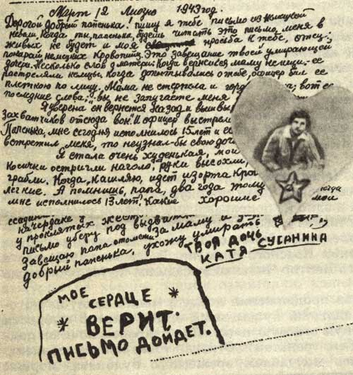
Слайд 4 Фото письма из книги «Говорят погибшие герои», Москва, Издательство политической литературы, 1979
«Дорогой, добрый папенька!
Пишу я тебе письмо из немецкой
неволи. Когда ты, папенька, будешь читать это письмо, меня в живых уже не будет. И моя единственная просьба к тебе: покарай немецких кровопийц. Это завещание твоей умирающее дочери.
Когда, папа, вернёшься домой, то маму не ищи. Её убил фашист. Офицер ударил её плёткой по лицу. Мама не стерпела и сказала: «Вы не запугаете меня битьём. Мой муж вернётся и вышвырнет вас подлых захватчиков» и плюнула немцу в лицо.
Папенька! Мне сегодня исполнилось 15 лет, и если бы ты сейчас встретил меня, то не узнал бы свою дочь. Я стала очень худенькая, мои глаза ввалились, косички мне остригли наголо, руки высохли, похожи на грабли. Когда я кашляю, изо рта идёт кровь - у меня отшибли лёгкие.
А помнишь, папа, какие хорошие были мои именины два года назад, играл патефон, и мы пели песни. Было много гостей, и ты сказал, что бы я росла вам с мамой на радость. А теперь, папа, я никому не нужна! Номер на мне, как у преступницы, платье-рваное, сама худая, как скелет и слёзы солёные текут из глаз.
Да, папа я рабыня немецкого барона: работаю прачкой с рассвета до заката, а кушаю всего два раза в день в корыте с Розой и Кларой - так зовут хозяйских свиней. «Рус была и будет свинья», - так сказал барон. Я очень боюсь Клары, она мне чуть не откусила палец, когда я из корыта доставала картошку, а хлеба я не ела уже больше года. Хозяйка всех рабочих бьёт плёткой, а меня сам барон бил ногами, до бессознания, когда я убежала, но с собаками меня быстро поймали.
Сегодня я узнала новость, что господа, с большой партией невольников. Нет, я не поеду в эту трижды всеми проклятую Германию. Я решила лучше умереть народной сторонушке, чем быть втоптанной в проклятую немецкую землю.
Прощай, папа, ухожу умирать и завещаю, папенька: отомсти за маму и меня. Твоя дочь Катя Сусанина. Моё сердце верит: письмо дойдёт».
Кинофрагмент «Отправка молодёжи в Германию» из фильма «Бабье царство» (режиссёр Алексей Салтыков, 1967 г.)
Входит директор школы. Дети встают.
Директор Агеева. Ребята к нам в школу пришла правительственная телеграмма от товарища Сталина!
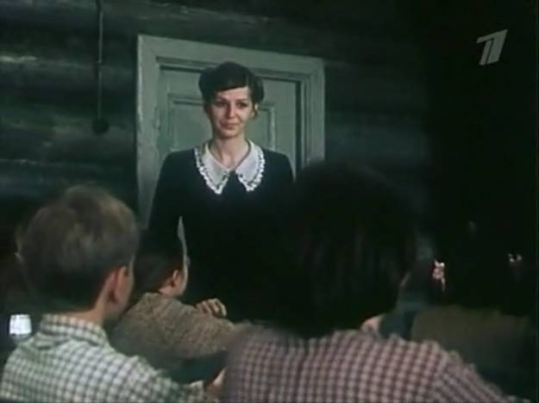
«Директору школы №6 товарищу Агеевой, секретарю комитета ВЛКСМ Розенблюм, старшей вожатой Фарбер, председателю учкома Белогородскому. Передайте учащимся школы № 6 города Омска, собравшим 15000 рублей на строительство эскадрильи «Омский школьник», благодарность Красной Армии и мои пожелания им здоровья и успехов в учебе и общественной работе. И. Сталин».
Мы и дальше будем помогать нашим отцам, бить фашистов! Мы ответим товарищу Сталину хорошей учебой и ударным трудом.
Пионеры! К борьбе за дело Коммунистической партии Советского Союза будьте готовы!
Дети. Всегда готовы!
Учительница. Ребята урок закончен. Не забудьте, что к 4 часам мы идем в госпиталь с концертом для раненых!
Кинофрагмент «Школа» из фильма «Уроки французского» (режиссёр Евгений Ташков, 1978 г.) Кадр из фильма.
Сцена 4. Госпиталь.
Действующие лица: Слайд 5.
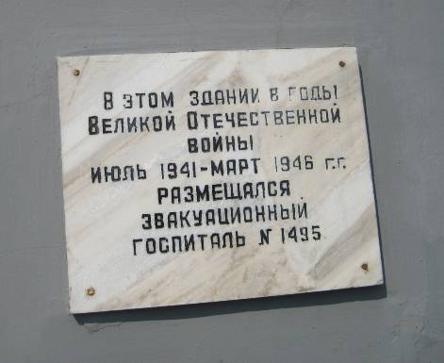
Рита, медсестра, 23 лет.
Таня, медсестра, 20 лет.
Даша, медсестра, 22 лет.
Азат, раненый боец, 25 лет.
Михаил, раненый боец, 20 лет.
Дмитрий, раненый боец, 19 лет.
Пионерка и пионеры
1943 год. Омский госпиталь. Мемориальная доска в Омске.
Медсёстры сматывают бинты, готовятся к перевязке.
Рита. Я начинала работать в первом хирургическом отделении эвакогоспиталя 3504 дежурной сестрой. Ой, трудно было, особенно
ночью - очень много раненых привозили. В отделении лежало по 200 человек. Операции проходили круглосуточно. Через некоторое время заведующего нашим отделением Терпогасяна отправили на фронт, руководителем назначили Валентину Андреевну Игнатову. К нам поступали обожженные танкисты, обмороженные парашютисты - зрелище страшное. И все сестрички наши, врачи отдавались работе без остатка.
Даша. Во время Сталинградской битвы госпиталь был переполнен, раненые лежали прямо на полу. В срочном порядке тогда наше отделение перепрофилировали в челюстнолицевое, единственное в городе. Какие раненые поступали к нам!
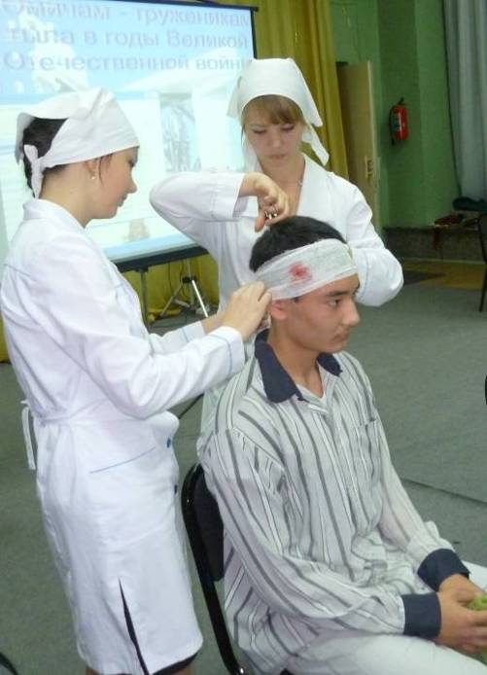
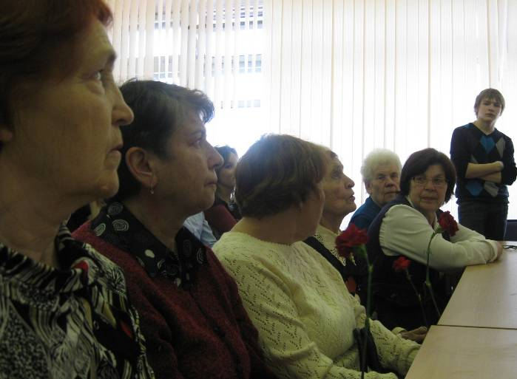
Таня. Я как раз в 43 пришла, палатной сестрой. Насмотрелась на молодых ребят с обезображенными лицами, сердце сжималось от боли и горечи. Кормили их из ложечки или подвешивали трубки с протертой пищей. Бывало, идешь ночью во Труженицы тыла вспоминают. время дежурства по коридору и слышишь тихий плач: "Сестричка, помогите! У меня немцы всю семью расстреляли, я один остался. Что со мной дальше будет?". Подойдешь к нему, по голове погладишь, успокоишь, смотришь, засыпает. А у самой душа на части разрывается.
Даша. С того времени работает Мария Михайловна Слуцкая, замечательный хирург.
Рита. Она просто чудеса творит, настоящий челюстнолицевой виртуоз. Восстанавливает раненым их прежний облик.
Таня. Скольким людям вернула своими "золотыми" руками желание жить.
Солдаты курят самокрутки и ведут беседу, ожидая перевязку. Сцена из спектакля 2012 года.
Азат. Меня сюда привезли из-под Сталинграда. Я служил в 308-й дивизии под руководством Гуртьева.. Дивизия эта была в Омске сформирована. Боевые ребята в нее подобрались. Не дивизия - гранитный утес. Шутка ли сказать - девятнадцать Героев Советского Союза в ней служат. Друг у меня был - Матвей Путилов. Он до войны здесь, в Омске, в техникуме учился. На фронте мы с ним связистами стали. Направили его исправить обрыв связи. В октябре 42-го это было под Сталинградом. А ему осколком мины руку перебило. Так он с помощью левой руки зажал провода зубами. Связь восстановил, но погиб мой друг. А меня вот ранило. От вокзала до госпиталя везли на трамвае, а я уже не жилец был – крови много потерял. Маша Русинова, водитель трамвая, мне кровь дала, жизнь спасла.
Входит пионерка.
Пионерка. Товарищи, раненые! Кому письмо написать?
Михаил. Мне, девочка! Иди сюда! (Диктует письмо):
«Добрый день дорогие мои родные, мама, Маруся, Галя и Вовка! Сообщаю Вам, что в настоящее время жив и здоров, того и вам желаю. Я нахожусь в госпитале. Обо мне не беспокойтесь, ранения у меня легкие, скоро выздоровлю и пойду обратно на фронт. Я уверен, что в скором будущем придет крах сволочам, извергам. И снова обратно встретимся. Мы бьём немцев, а вы старайтесь хорошо трудитесь на колхозных полях. Обо мне не беспокойтесь. Живите все дружно и помогайте друг другу. Какие новости в селе, что слышно об отце? Мне он что-то давно не пишет. Вот и все. Целую. Ваш сын Михаил».
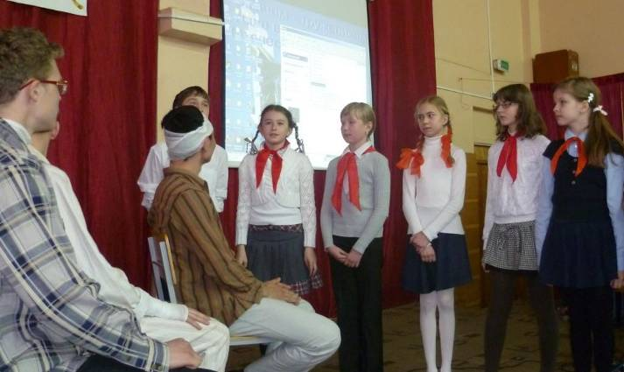
Дмитрий (пишет письмо). Здравствуй, дорогой мой человек, счастье мое! Если б не война, мы были бы вместе, мне не пришлось бы писать тебе эти горькие письмаГорькие уже потому, что в каждом слове ощущается разлука. В двадцать лет хочется гулять с любимой девушкой по ночным улицам, читать ей стихи, плохие свои и хорошие чужие, с какой-нибудь пышной клумбы сорвать, рискуя быть пойманным, самый красивый цветок. Посмотреть на него и бросить к твоим ногам, потому что даже самый красивый цветок на свете не стоит твоей руки. Твоей маленькой нежной руки, до которой я всегда боялся дотронуться... Сцена из спектакля 2012 г
Я люблю тебя, Наташка! Мне раньше казалось, что на войне не до женщин, вообще не до любви. Нет, все наоборот.
Пионерка. Товариши легко и тяжелораненые! Вас пришли приветствовать пионеры!
Пионеры приветствуют раненых.
Первый пионер.
Мы, тимуровцы, юный, горячий народ,
Мы недаром сегодня пришли.
Пусть наш пламенный голос тоже дойдет
До защитников нашей земли.
Второй пионер. С новой силою, Красная Армия, бей
Ненавистных зверей до конца,
Кто у сверстников наших, таких же детей,
Отнял детство, и мать, и отца.
Пионерка. А вам, товарищи раненые, мы хотим показать небольшой тимуровский концерт.
Дети поют «Катюшу» (М. Исаковский, М. Блантер).
Кинофрагмент «Раненные» из фильма «А у нас была тишина» (режиссёр Владимир Шамшурин, 1971 г.)
Сцена 5. Деревенская изба.
Действующие лица:
Анна, вдова солдата, 30 лет.
Наталья, солдатка, 28 лет.
Павлик, сын Анны, 10 лет.
Настя, дочь Анны, 6 лет.
Инспектор сберкассы, девушка 16 лет.
Зима 1944 года. Деревенская изба. Мать рубелем катает полотенце на столе. Сын стоит у окна. Дочь сидит за столом, хнычет. Соседка входит.
Наталья (дала девочке корешок солодки). На, Настёна, погрызи солодку, она сладкая. (Анне). Говорят, у Маруси Фёдор вернулся. Пойдём, посмотрим. Может про Андрея чё скажет.
Анна. Да, чё на чужое счастье глядеть. Мой вон уже какой год где-то лежит, а я тут с этими архаровцами маюсь.
Наталья. Чё опять стряслось? Из-за чего на этот раз бучу подняла? (Обнимает Настю, садится рядом).
Анна. Хотела коврижку на два дня растянуть - прихожу, а они её уже умяли! Ну не прорва ли, не прорва - скажи ты мне? И ведь нашли паразиты. Проглотили и не подавились. Я для себя, что ли её прятала? Теперь я вас чем накормлю? (Дочери). Перестанешь ты, аль нет? Она же брюхо набила и она же ревёт! А я виноватая! Вот чем я вас дальше кормить - то буду? У меня мучицы на одну квашонку осталось и то с овсюком пополам. Потом хоть всем в один мешок завязывайся и в Иртыш. И ведь ты, балбес, уже не маленький, должон хоть капельку соображать, что неоткуда мне взять хлеба. НЕОТКУДА!
Павлик. Рыбу буду ловить.
Анна. Хоть бы помалкивал: рыбу он будет ловить! В прошлом годе не проедали твою рыбу и нонче объедимся. Куда только кости от рыбы девать станем - ума не приложу? Стой и молчи, коль виноватый. Рыбак! В кладовке ты хорошо рыбачишь! Не стой ты истуканом, а иди во дворе убирайся, а ты печь затопляй. (Павлик выходит, а Настя возится с дровами). Господи, что будет, что будет.
Наталья. Что ты на них всё орёшь? С голодухи они съели. Растут, вот есть-то и охота, а есть-то нечего.
Анна То-то и оно. Осенью, сама знаешь, какая картошка-то уродилась. До лебеды, боюсь, не дотянем.
Наталья. Да, откуда ей уродиться-то. Огороды-то пахать не на чем было, лошадей в колхозе почти не осталось, всех сдали – на фронт надо! А руками разве такой огородище - то вскопаешь! Да и когда? В колхозе от темна до темна! У тебя хоть ребята копали, а я в целяк так и посадила. Хорошо, что хош чернозёмная земля. Лето дождливое было и сено почти всё сгнило. Ты налоги все заплатила?
Анна. Две овечки - старицы вытянули 38 кг. Ещё 8 кг в недоимках числится. Молоко легче, у Ночки жирность 4%, хош не 4,4 как требуют, но всё досдавать не как у других. А вот где яиц взять, ума не приложу - кур-то кормить нечем было. Буду на молоко менять, что бы налог сдать, ребятишкам опять не достанется. Впроголодь сидят.
Наталья. Муки я тебе немного принесу, будешь им хоть затируху делать, мне одной хватит.
Анна. Спасибо тебе.
Входит инспектор.
Инспектор Здравствуйте, вам!
Анна Здорово живёшь!
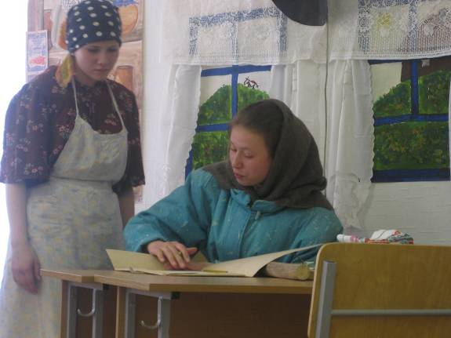
Инспектор. Я инспектор сберкассы из райцентра. У вас есть облигации довоенного займа?
Анна. У кого их нет! Може выиграли чё? Я по радио слыхала, что розыгрыш был. А то на трудодни-то мы шиш получили…
Наталья. Да, тише ты!
Анна. А чё! Ребятишкам весной совсем не в чем ходить будет, из пимов и сразу босиком. Може хоть на ботинки выиграла, а? Сцена из спектакля 2010 года.
Инспектор. Давайте облигации-то. Проверим.
Анна. А вота они, на шкапчики приклеены.
Инспектор (проверяет номера облигаций). Сошлось! 300 рублей.
Анна. Ну, да! А как её взять-то? Крепко приклеена – то!
Инспектор. Ничего, мне, главное, номер отодрать. Сейчас я номер и серию ножичком соскоблю и на бумажку приклею. Картошечки дайте кусочек (приклеивает картошкой облигацию, а оставшийся кусочек кладёт себе в рот). Вот в ведомости подпишите, что получили 300 рублей, а в другой, что вы эти деньги перечисляете в фонд обороны.
Анна (растеряно). А… Ну, да. Где писать-то?
Инспектор. До свидания (уходит).
Анна. Прощевай.
Наталья. Ну так пойдёшь, аль нет?
Анна Пойдём уже. Работу всё одно всю не переделаешь, может и правда чё про моего Василия узнаю. (Детям.) А вы сидите, что бы никуда! (Переодевает платок, снимает фартук, уходит вслед за Натальей).
Настя. Пашка, давай кусочек сахара лизнём, который у мамы в тряпочке спрятан. Мы чуть – чуть, никто и не заметит.
Павлик. Мало нам досталось? Сиди уж, не маленькая, понимать должна, что мать для нас бережёт. Помнишь, как ты болела, а она тебе сахару даст полизать ты и успокоишься?
Настя. Папка вернётся и привезёт мне много хлеба и сушек, буду есть, сколько я захочу. Павлик. Нельзя много есть, давай я тебе сказку расскажу, а ты ложись и об еде не думай.
Кинофрагмент «Отец» из фильма «А у нас была тишина» (режиссёр Владимир Шамшурин, 1971 г.) Кадры из фильма.
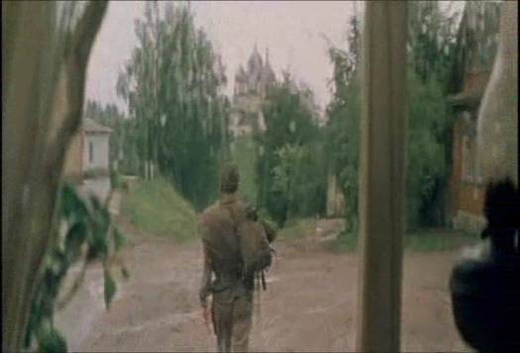
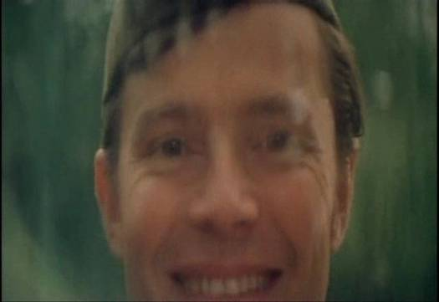

Сцена 5. Встреча солдата с фронта.
Действующие лица:
Анна, вдова солдата, 32 лет.
Наталья, солдатка, 28 лет.
Павлик, сын Анны, 12 лет.
Фёдор, демобилизованный по ранению в руку солдат, 28 лет.
Маруся, его жена, 25 лет.
Николай, демобилизованный по ранению солдат, 30 лет.
Лиза, его жена, 26 лет.
Катерина, вдова солдата, 24 лет.
Арина, вдова солдата, 28 лет.
Зима 1944 года. Деревенская изба. Два стола накрыты нехитрой военной поры снедью. Маруся собирает на стол, Фёдор встречает гостей.
Николай (входит с женой). Здорово Фёдор! Стало быть второй мужик вернулся домой. Хош калешные, а всё нашим бабам подмога.
Фёдор (садится с Николаем за стол, рядом присела Лиза). А ты давно пришёл?
Николай. Меня как под Москвой осколочным садануло - думал не выкоробкаюсь. Почти год по госпиталям. Под чистую отпустили, а осколок один так и сидит, говорят опасно трогать. Вот теперь бабий командир, только тут тоже не сахар.
Анна (входят). Здорово живёте. С возвращением.
Наталья (входит). С возвращением, Фёдор.
Маруся. Еще утром ничё не знала. Ячмень вместе чистили.
Фёдор. Ну, Наталья, когда ты своего будешь встречать?
Наталья. Я уж и не верю, что доведется встречать. Потерялся где-то мой...
Фёдор. Кто — Андрей потерялся?
Наталья. Он в госпитале лежал, тоже раненный. А после его обратно, значит, на фронт. С той поры ни слуху ни духу. Не знаю... Ничего не знаю.
Фёдор. Ну, найдется. Перехватили где-нибудь по дороге в другую часть. Это сколько угодно бывает. А письмо теперь не всякое до места доходит.
Наталья. Фёдор, а с рукой-то что?
Фёдор. В госпитале хотели отнять руку-то, но я не дал — добро бы левая, а то основная, правая рука, без неё совсем калека, но теперь с ней еще нянькаться да нянькаться.
Входят Лиза, Арина, Катерина. Здороваются, обнимаются, садятся за стол. Маруся ставит на стол четветь с самогоном, Фёдор разливает в стопки.
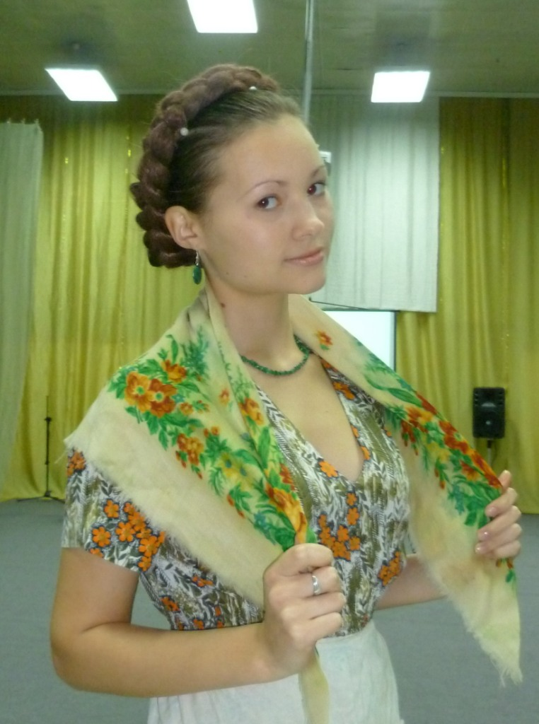
Лиза. Откуда что и взялось у Марии: вроде не чаяла, не ждала, а стол заставлен.
Арина. Куриц, понятно, порешили сегодня, а вот самогонка выстаивалась в четверти не год, а то и не два - берегла, скорей всего, специально для этого случая.
Николай. Так же и у других баб, кому еще осталось кого ждать: сама будет голодать, ребятишек недокормит, а припас для встречи оставит.
Катерина. Скольким из нас уже пришлось доставать этот припас - то со слезами! Прошлой осенью Ольгея Зайцева, получив похоронку на сына и отголосив первые дни, собрала баб, выставила спирт, о котором за войну забыли, что он есть, наготовила вместе с блинами да киселем всякой закуски, и пошел тот спирт на поминки.
Лиза. Не у одной Ольгеи так вышло — теперь только вспоминай, и неизвестно еще, кому судьба готовит такой же оборот. Пока не ошиблись только мы с Марией.
Фёдор (поднимает рюмку). За победу!
Все чокаются рюмками с возгласами: «За победу! За встречу!» Мужчины выпивают, женщины пригубили.
Маруся. Я сегодня говорю: давайте корову забьем. Вот Наталья не даст соврать: давайте, говорю, корову забьем, чтобы встретить дак встретить. Они меня остановили. Даст бог, все наживем, только б вместе быть. Я бы одна загибла, не выжила, от тоски бы загибла, а то бы руки на себя наложила.
Анна. Значит, загибла бы?
Маруся. Загибла бы, загибла.
Анна. А то руки на себя наложила?
Маруся. Ага.
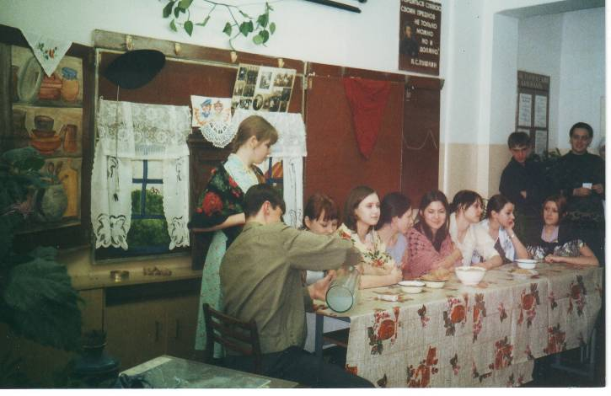
Анна. Чего ты приставляешься, Маруська? Это чё же — значит. мне, Катерине вот, Вере, Арине — всем нам руки на себя накладывать? Так, че ли? Думаешь, ты его больше всех любила, больше всех ждала? Думаешь, мы их сами потеряли? Ты, Маруся, не была в нашей шкуре и не говори. У меня бы и руки на себя не заржавело наложить, да ребятишек куда? От него только Сцена из спектакля 2003 года
и осталось на белом свете, что ребятишки, - как же их-то загубить? Ты не знаешь, как все внутри головешкой обуглилось, уж и не болит больше, а горелое-то куда-то обваливается, обваливается... Ты теперь будешь бабой, женой жить, будешь обниматься, миловаться, а я нет, я только рабочая сила, затычка во всякую дырку, кормилица-поилица, я для себя кончилась. Я и лошадь. Я и бык, Я и баба и мужик.
Катерина. Да…, если бы знать, что так выйдет, я бы хоть раньше-то всласть пожила, чтоб было о чем вспоминать, а то все на потом, да на потом оставляла, долго собиралась припеваючи жить - то - дооставлялась вот. Одна одинёшенька осталась.
Арина. Теперь вся память-то, что о войне. Эту память ничем не вывести, остальное уж вымыло или высохло - нету.
Маруся. Ой, не судите меня, бабоньки, я че-то не то сказала.
Катерина. Чего тебя судить? Живи за всех за нас, раз ты такая везучая. Но гляди: плохо будешь жить - берегись. Не пожалеем - это я тебе точно говорю. Я первая тебе яму зачну копать. Мы не виноватые, что наши мужики там полегли. Правда, Феденька, не виноватые? Скажи ты нам.
Фёдор. Не виноватые, бабы, не виноватые.
Катерина. Вот. У нас есть за что на судьбу обижаться. До самой смерти теперь мы на нее будем зло держать! А вам, Аля и Мария, не за что.
Лиза. Нам сейчас только жить да радоваться, у вас все от самих себя зависит.
Николай. Это верно.
Анна. И если чё не так, знайте: вы прежде всего нам в глаза тычете, что у меня, у нее, у нее так же.
могло сложиться; если бы судьба нас пожалела. А нам это видеть нельзя. Мы ниче такого знать не хотим - понятно?
(Входит Павлик).
Анна. Ты аткель здесь, взялся? Я тебе че наказывала? Я тебе че говорила? А ну марш отседова!
Фёдор. Ты, что ли, Павел? Ну, здорово, что ли (подошел к мальчишке и протянул ему здоровую руку). Смотри, как вырос, совсем мужик. Молодец! Что ж ты так поздно? На отца сильно стал походить.
Анна (с гордостью). Вылитый, Василий.
Фёдор: Садись за стол. Вот тебе гостинец (даёт пряник), посласти, брат, во рту, побалуйся. А завтра днём, будет время, приходи, поговорим. Сегодня, видишь, некогда. Придешь завтра?
Павлик (прячет пряник в карман, присаживается с краю). Приду.
Фёдор. Смотри, как вырос!
Николай. Они растут, им и война нипочем.
Лиза. Скоро она кончится, война-то? Ты, Фёдор, оттуда, скажи ты там долго еще ждать?
Арина. Для вас с Марией она уже кончилась.
Маруся. Почему это она для меня кончилась? Думаешь, если он здесь, так мне и дела больше ни до чего нету? Ты скажешь! Я не бесчувственная какая-нибудь, что всем плохо, а мне хорошо. И не на заимке живу, чтобы дальше глаз своих не видать, а с народом.
Фёдор. Скоро, бабы, скоро. Сами знаете, наши до самой Германии уж дошли. Теперь додавят.
Николай. А не заворотят? Немец тоже под Москвой был, а прогнали.
Фёдор. Заворотят? Нет, не заворотят, брат, не заворотят. Я обратно с одной рукой пойду, одноногие, покалеченные пойдут, а не заворотят. Хватит. Невозможно, чтоб заворотили, не позволим (стукнул по столу клаком). Не на тех нарвались.
Николай. Это верно!
Арина. Четыре года - куда больше. И мы тут поизносились.
Анна. Че-то по тебе не видно, что ты поизносилась.
Николай. Ох, Нюрка! Кто бы тебе язык укоротил? Серьезный разговор идет, а она свои колючки тычет.
Анна. А если серьёзно. И нам досталось, верно, бабы, досталось? Тошно вспоминать. В колхозе работа - это ладно, это свое. А только хлебушек уберем - уж снег, лесозаготовки.
Кинофрагмент «Лесозаготовки» из фильма «Живи и помни» (режиссёр Александр Прошкин, 2008 г.) Кадр из фильма.
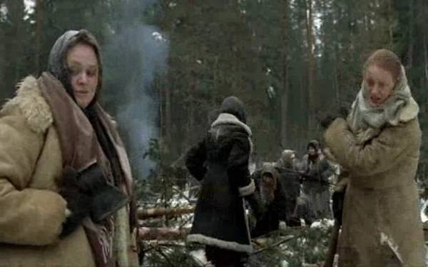
Арина. По гроб жизни буду помнить я эти лесозаготовки. Дорог нету, кони надорванные, не тянут. А отказываться, нельзя: трудовой фронт, подмога нашим мужикам.
Маруся. От маленьких ребят в первые годы уезжали... А кто без ребят или у кого постарше - с тех не слазили, пошёл и пошёл. Наталья вон ни одной зимушки, однако, не пропустила. Я и то два раза ездила, На тятю тут ребятишек бросала. Навалишь эти лесины, кубометры эти, и стяг с собой в сани. Без стяга ни шагу. То в сугроб занесет, то еще что — выворачивай, бабоньки, тужься.
Наталья. Где вывернешь, а где нет. Лиза вон не даст соврать: в позапрошлую зиму раскатилась моя кобыленка под горку и на завороте не справилась - сани в снег, набок, кобыленку чуть не сшибло. Я билась, билась - не могу. Из сил выбилась. Села на дорогу и плачу. Наталья сзади подъехала, а я ручьем заливаюсь, реву. Она подсобила мне. Подсобила, поехали вместе, а я никак не успокоюсь, реву и реву. Реву и реву - ниче не могу с собой поделать. Не могу.
Лиза. А облигации. Последнюю картошку весной в Омск возили продавать - только б рассчитаться, только б фронту подмочь. Все, думаем, легче вам там хоть сколько будет. А ты тут как-нибудь, в нас не стреляют, не убивают. Да чтоб ему, фрицу проклятому, и на том свете покою не было. Пускай ему отломится за все, за все наши мучения.
Николай. У вас все шиворот - навыворот. Что за народ! На войну мужиков провожали — пели, а встречаем — как на похоронах. Хватит вам, давайте песню. Катерина! Запевай!
Катерина (Запевает надрывно, женщины подхватывают).

То не ветер ветку клонит,
Не дубравушка шумит, -
То моё сердечко стонет,
Как осенний лист, дрожит.
Извела меня кручина,
Подколодная змея!..
Догорай, гори, моя лучина,
Догорю с тобой и я!

Фёдор. Бабоньки, родные! Перестаньте душу рвать! Эх, гармониста бы сюда, гармонь – то есть, а рука не даёт.
Павлик. Дядя Федя, я могу маленько.
Анна. Отец учил, а где сам.
Фёдор. Ну, брат, выручай. Давай, жарь «Подгорную»!
Павлик играет «Подгорную», Женщины выходя из – за стола, поют частушки, сначала грустно, а затем всё задорнее и пускаются в пляс.
Одновременно на экране кинофрагмент «Труд женщин» из фильмов «Председатель» (режиссёр Алексей Салтыков, 1964 г.), «Бабье царство» (режиссёр Алексей Салтыков, 1967 г.) «Василий и Василиса» (режиссёр Ирина Поплавская, 1981 г.) Кадры из фильмов.
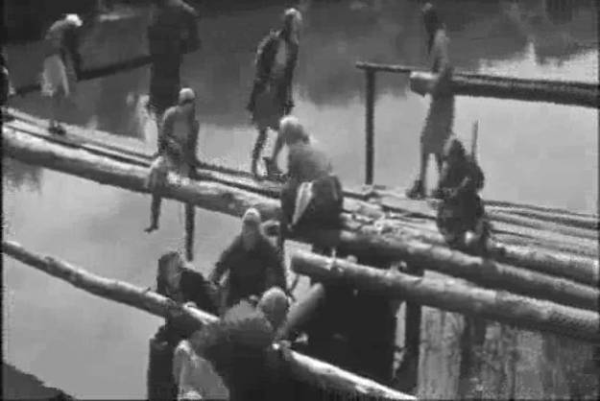
Катерина. Девочки война, война
Идёт аж до Урала,
Девочки весна, весна,
А молодость пропала.
Анна. Распроклятые фашисты
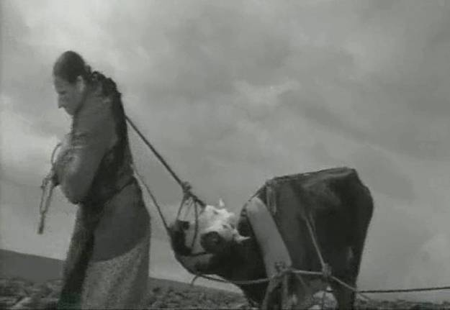
Навязали нам войну,
Взяли милого, хорошего
Оставили одну.
Арина. Сорок первый год несчастный:
На нас Гитлер наступил,
Меня сироточкой оставил,
Ягодиночку убил.
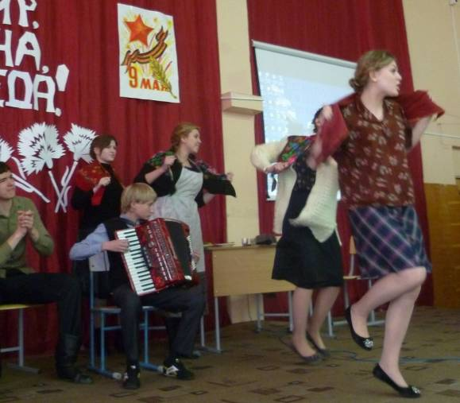
Маруся. Сероглазому-то дроле
Выдали винтовочку,
А меня девчоночку,-
На лесозаготовочку.
Наталья. То бы пела, то ревела,
То бы ехала куда,
То бы серые глазёночки
Закрыла навсегда.
Сцена из спектакля 2012 года.

Катерина.
Капать слёзы перестаньте
На мою, на белу грудь,
Не удастся вам фашисты
Силу русскую согнуть.
Арина. Ты не думай враг кровавый,
Солнца свет не погасить.
И могучей силы русской
Никогда не победить.

Наталья. Девушки, военно время-
Нам не надо унывать.
Наши милые на фронте,-
Их не надо забывать.
Лиза. Мой залётка боевой,
На фронт пошёл с охотою.
Я в тылу здесь боевая-
За троих работаю.
Анна. Скоро кончится война
Скоро Гитлеру капут.
Скоро наши чернобровые
С победою придут.

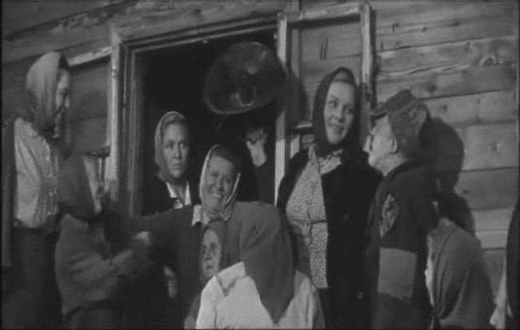
Кинофрагмент «Победа» из фильма
«Бабье царство» (режиссёр Алексей Салтыков, 1967 г.)

Все участники выходят на сцену.
Звучит песня «День Победы»
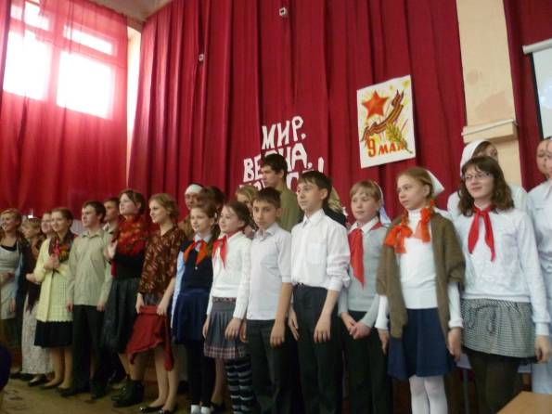
( Д. Тухманов, В. Харитонов)

Литература.
1. Асадов Э. Зарницы войны. -- М.: Воениздат, 1989
2. Воспоминания Маргариты Николаевны Бобохидзе. /Омская медицина/ 2(9) 20 2010
3. «Говорят погибшие герои», Москва, Издательство политической литературы, 1979, с.159
4. Гой еси вы, добры молодцы: Русское народно – поэтическое творчество/
Сост. П.С.Выходцев и Е.П.Холодова; - М.: Молодая гвардия, 1979. – 399
5. Письма Героя Советского Союза И.Т. Юркина.
Электронный адрес: http://forum.exler.ru/arc/index.php?s=0&showtopic=136089

6. Живая память о былом. Сборник методических разработок, посвящённых 60- летию Победы в Великой Отечественной войне Омск 2005 год, с.89-90.

7. В.А.Михайлева, Н.Н.Кузина. Смена за сменой. Омское книжное издательство. Омск - 1982

8. Е. В. Носов. Усвятские шлемоносцы. / Священная война, повести, Омское книжное издательство, Омск, 1985

9. В. Г. Распутин. Живи и помни. /Валентин Распутин. Век живи - век люби, повести, рассказы, «Известия», Москва, 1985
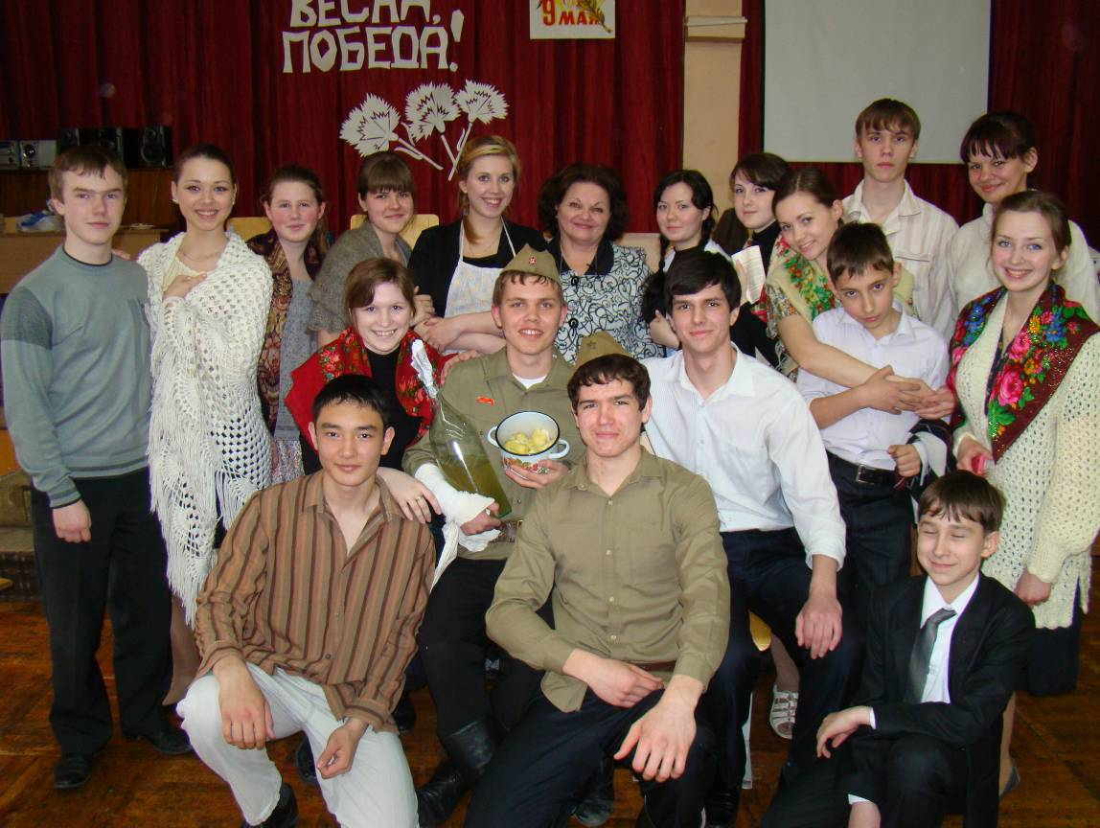
После спектакля 8 мая 2012 года.
Труженики тыла и «Дети войны» после спектакля 8 мая 2012 года.
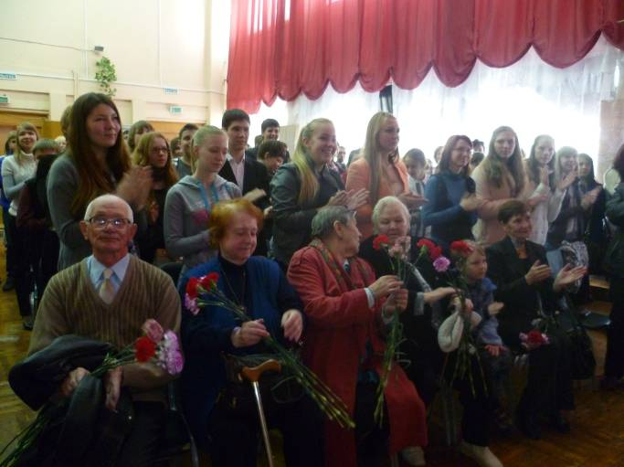

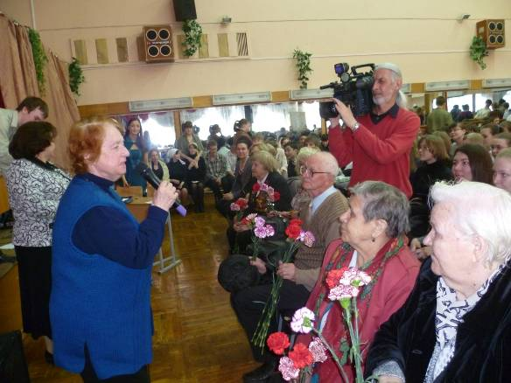
.А.Ильницкая: «Спасибо, за то, что я вновь побывала в своей молодости! Собран богатейший, уникальный материал о трудных военных годах, показано достоверно, поэтому сильное эмоциональное воздействие».

